西南财经大学研究生网络远程复试

WeLink平台简易使用说明

（考生版）

西南财经大学研究生院

2021年3月



**西南财经大学研究生网络远程复试流程（考生版）**

**环境准备**

• 光线良好，安静且隔音良好，网络条件良好，无与复试相关书籍、物品、人员。

• 准备1台电脑、1部手机(或平板电脑)作“双机位”。

• 安装华为WeLink平台。

• 完成设备调试（音视频测试、设备摆放等）。

• 完成连线测试（与学院老师进行连线测试，熟悉流程和软件操作）。

**测试培训**

**分组抽签**

• 复试前，参加在线随机分组仪式（腾讯会议），确定分组与组内复试顺序，听取

学院复试相关安排和要求。

• 复试当天考生按组内复试顺序进行复试。注意保持welink登录状态。

• 按学院老师的指引进入复试会议室。

• 复试结束，离开会议室。

**进行复试**

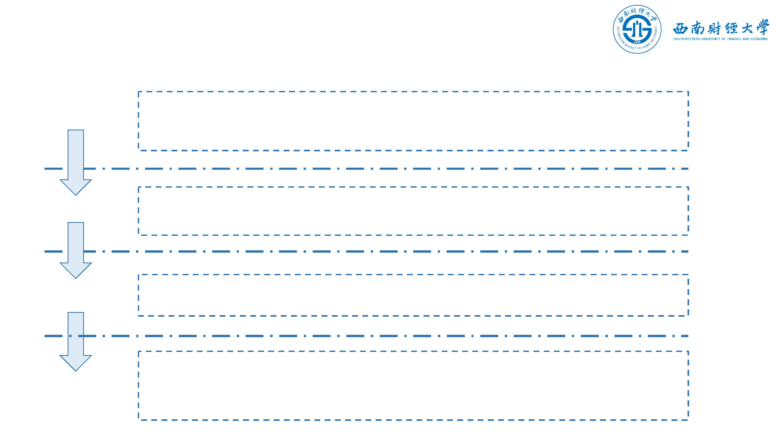

**西南财经大学研究生网络远程复试**

**WeLink会议室操作流程(考生版)**

**根据学院安排，等待老师发送会议邀请**

**进入会议室**

**调试设备**

**进行复试**

**完成复试**

**接受候考秘书**

**会议邀请**

**复试教师进入**

**会议室**

**配合检查考场环**

**境和双机位摆放**

**会议结束**

**配合身份核验**

**等待复试**

**开始复试**

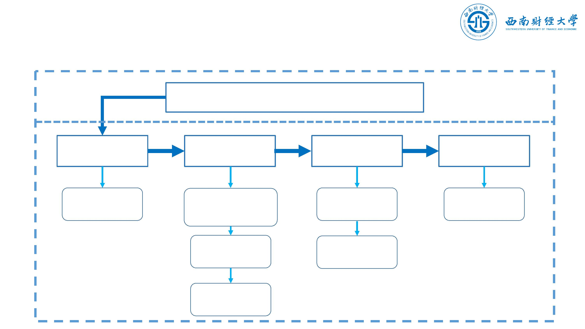

**目录**

**一、WeLink软件安装**

**二、进入考场**

**三、参加复试**

**四、常见问题**



**一、WeLink软件安装**

（一）Windows电脑端：

电脑访问网址：[**https://www.huaweicloud.com/product/welink-download.html**](https://www.huaweicloud.com/product/welink-download.html)

点击“立即下载”即可下载安装软件：

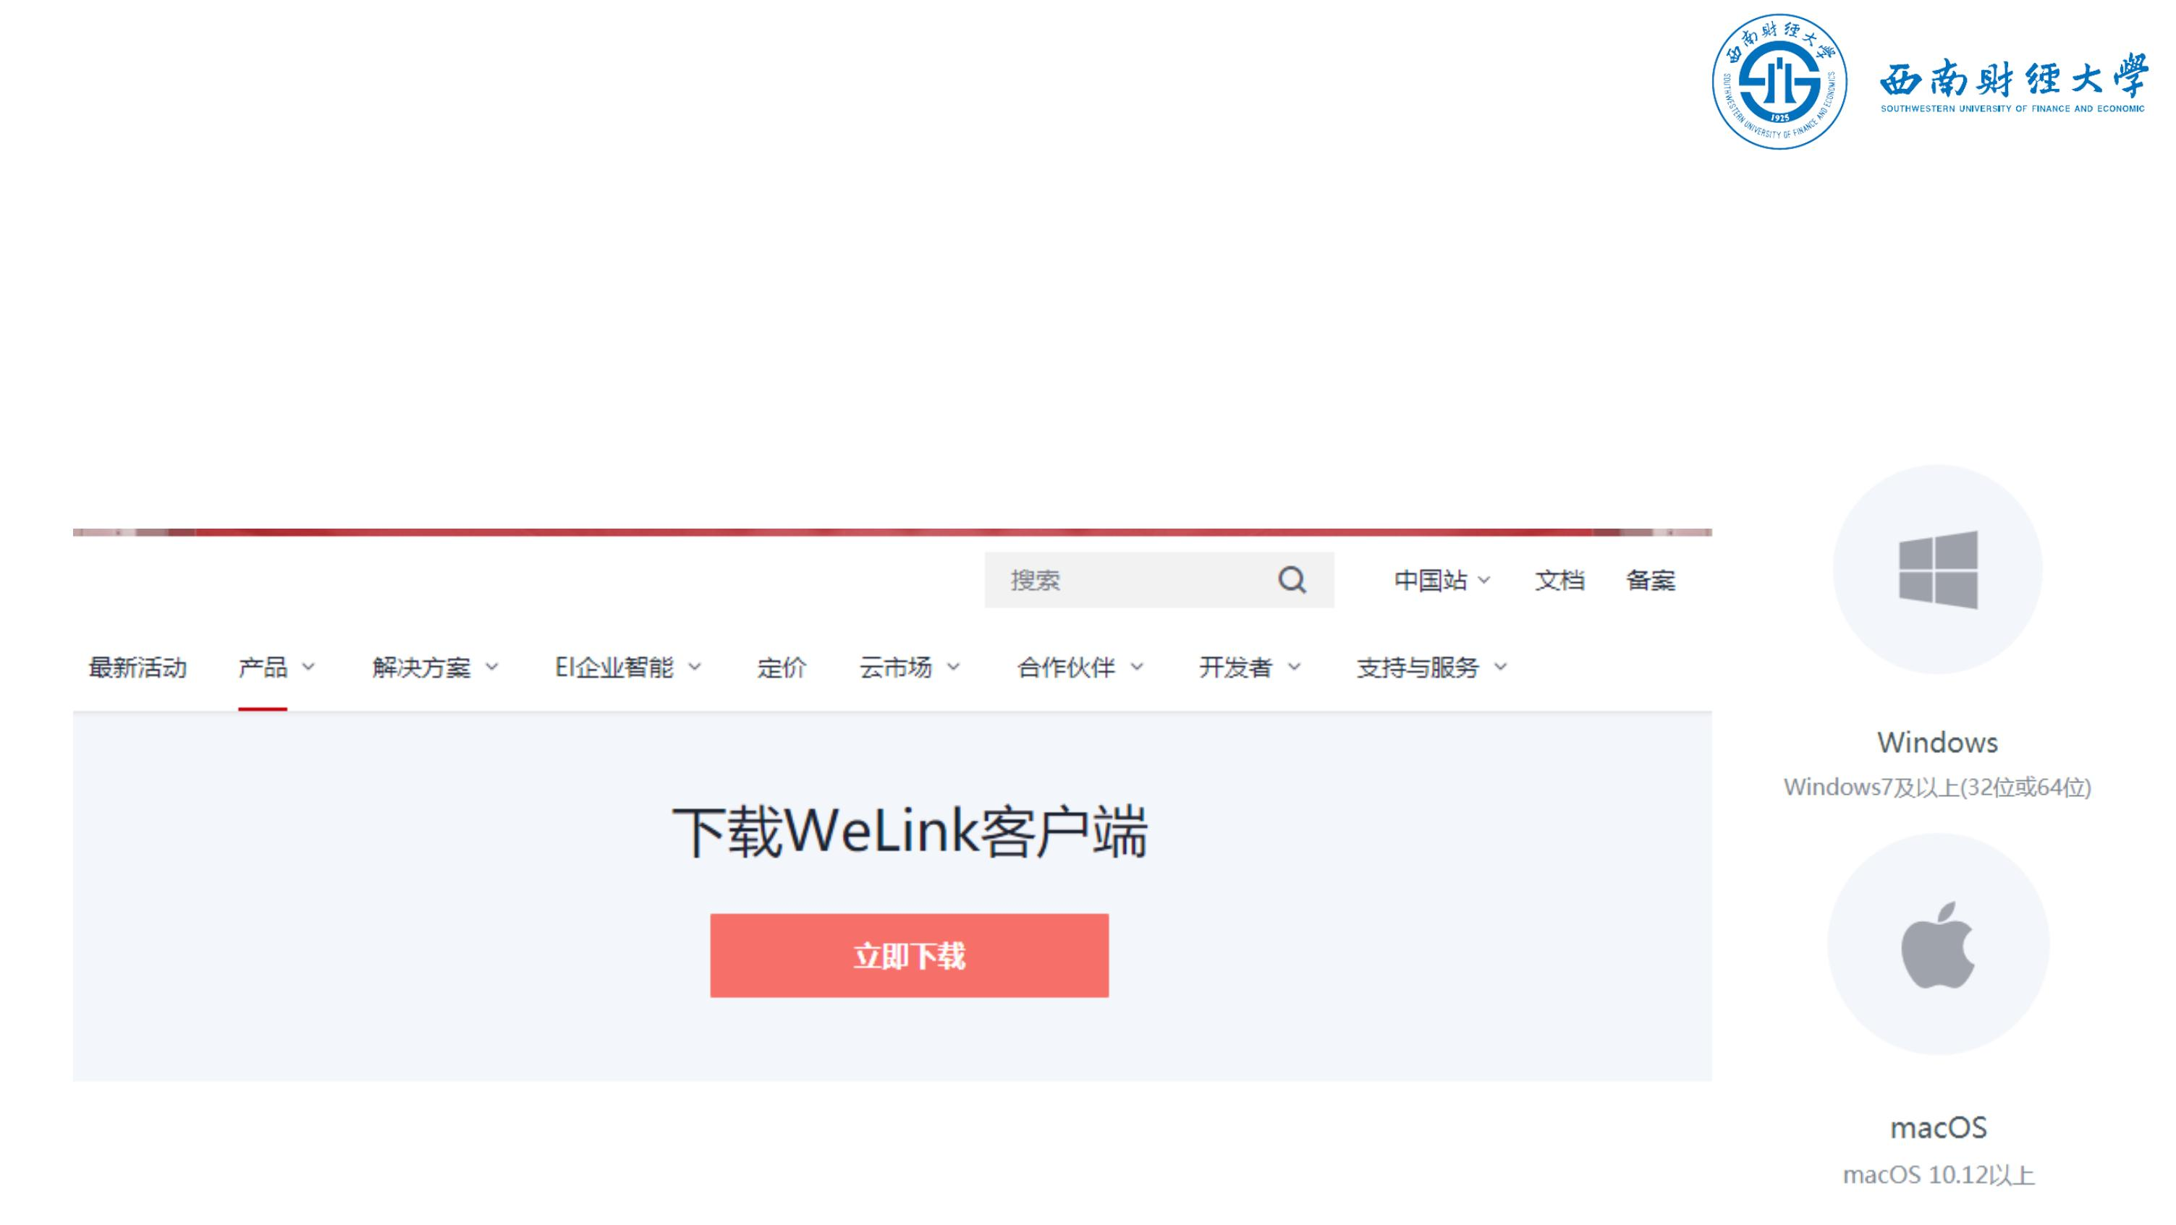

**一、WeLink软件安装**

（二）安卓手机端：

进入手机应用商店搜索“WeLink”或者用手机浏览器扫码下方二维码安装：

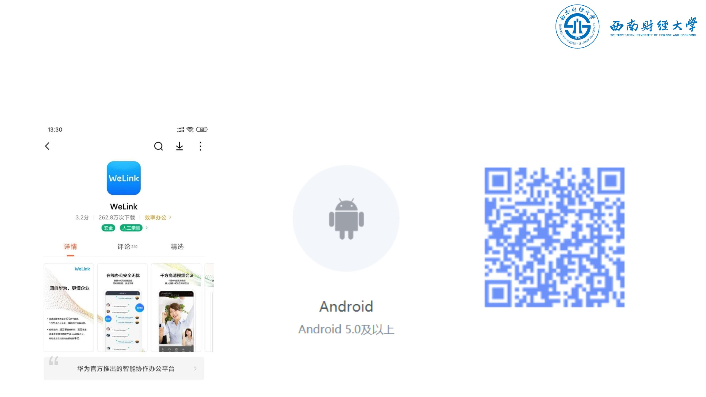

**一、WeLink软件安装**

（三）苹果手机端：

进入苹果应用程序商店【App Store】搜索“WeLink”或者用苹果手机相机扫码

下方二维码获取并安装：

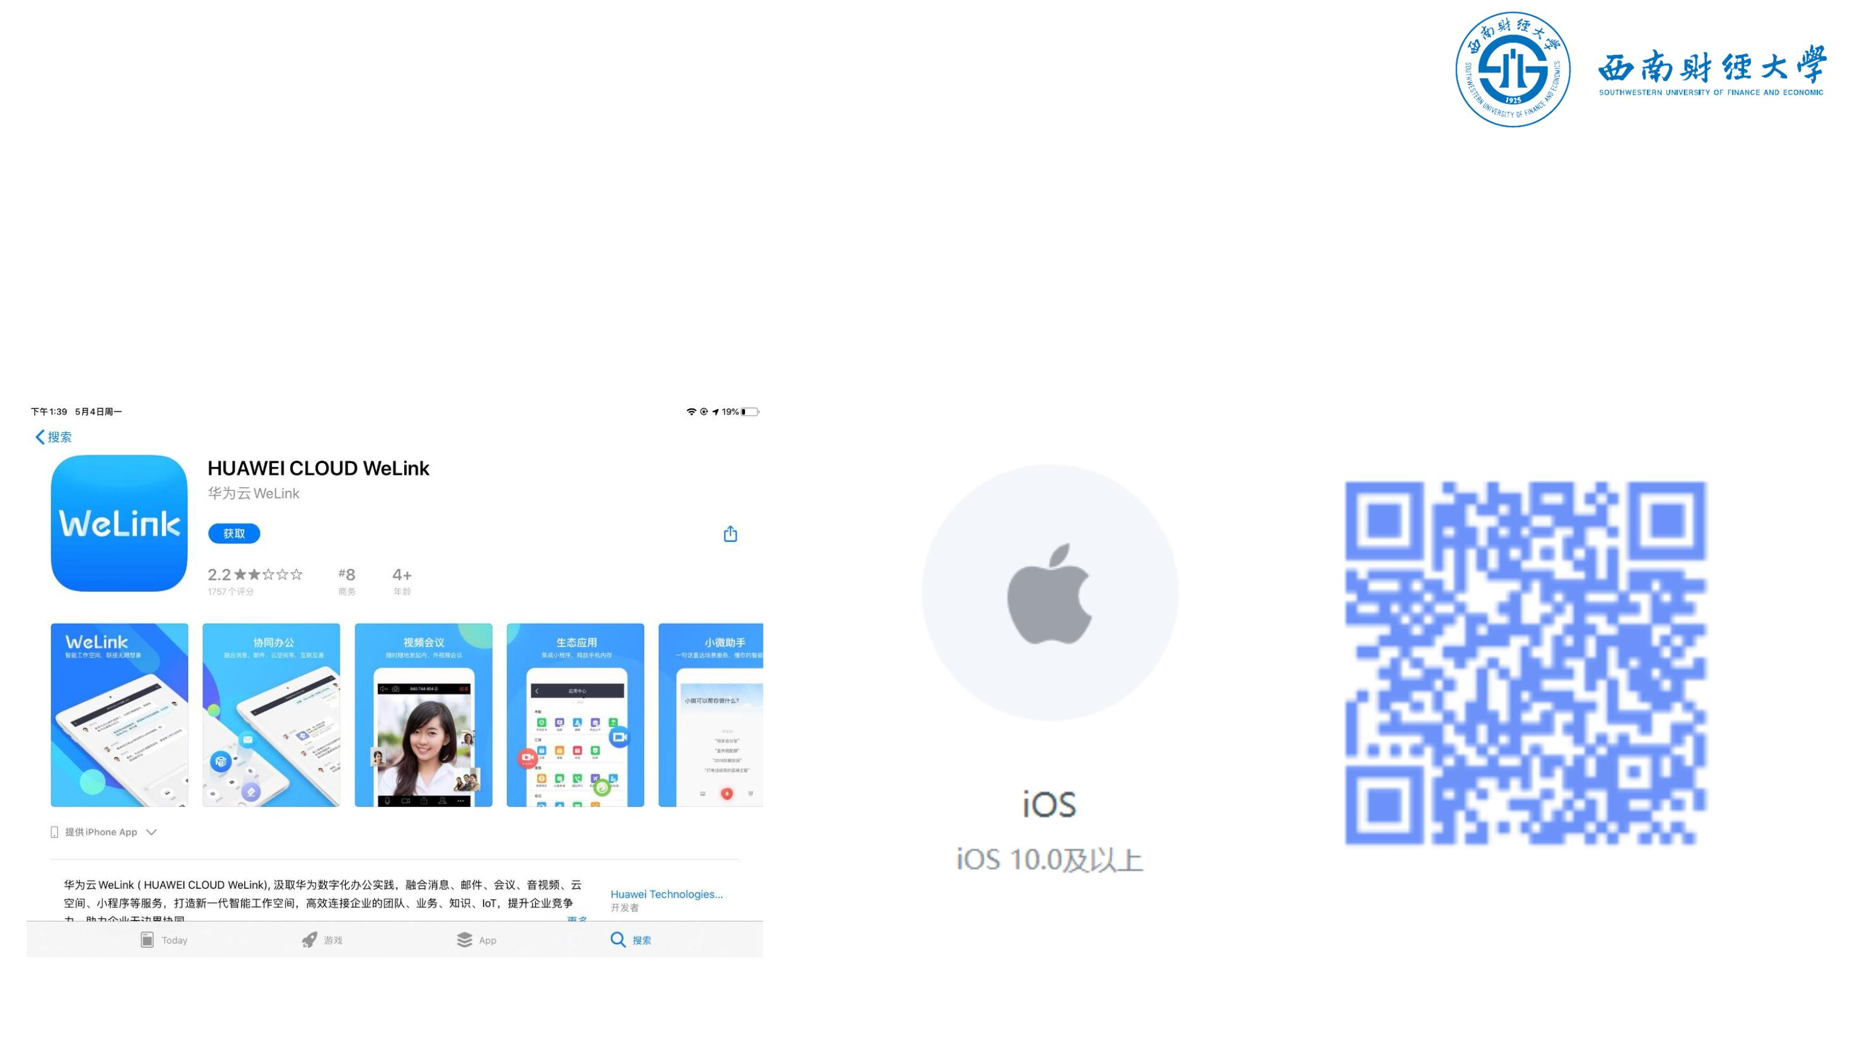

**一、WeLink软件安装**

注意事项：

[◆请考生从官方渠道（**https://www.huaweicloud.com/product/welink-**](https://www.huaweicloud.com/product/welink-download.html)

[**download.html**）获取软件，如软件有新版本发布，请及时**更新至最新版本**](https://www.huaweicloud.com/product/welink-download.html)。

◆考生须在**电脑、手机**（或平板电脑）两台设备上都完成安装WeLink软件，考生

使用**双机位**参加考试。



**目录**

**一、WeLink软件安装**

**二、进入考场**

**三、参加复试**

**四、常见问题**



**二、进入考场**

（一）登录账号：

学校统一为考生开通welink账号，**账号为网报时填写的手机号码**，收到账号开通

短信提醒后即可登录。首次登录需输入短信验证码并设置登录密码。登陆时，考

生统一选择组织“**西南财经大学网络远程考试**”。

注意：如果该手机号码之前已加入其它组织，登录

时需切换到“西南财经大学网络远程考试”。

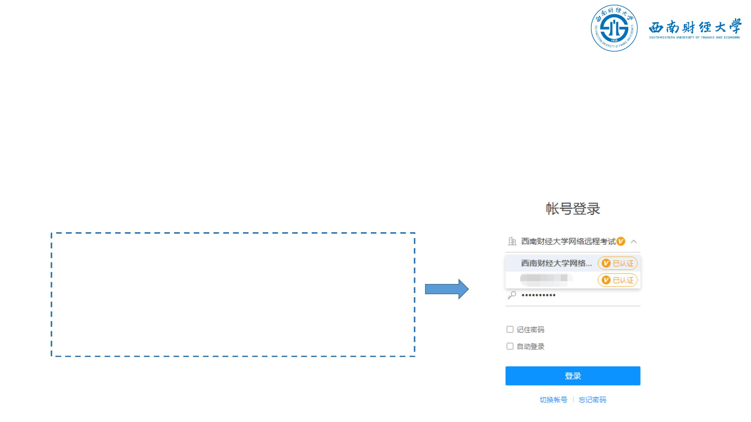

**二、进入考场**

（一）登录账号：

如果找不到“西南财经大学网络远程考试”组织，利用“切换账号”功能即可切

换登录：

◆ **电脑端切换账号**

◆ **手机端切换账号**

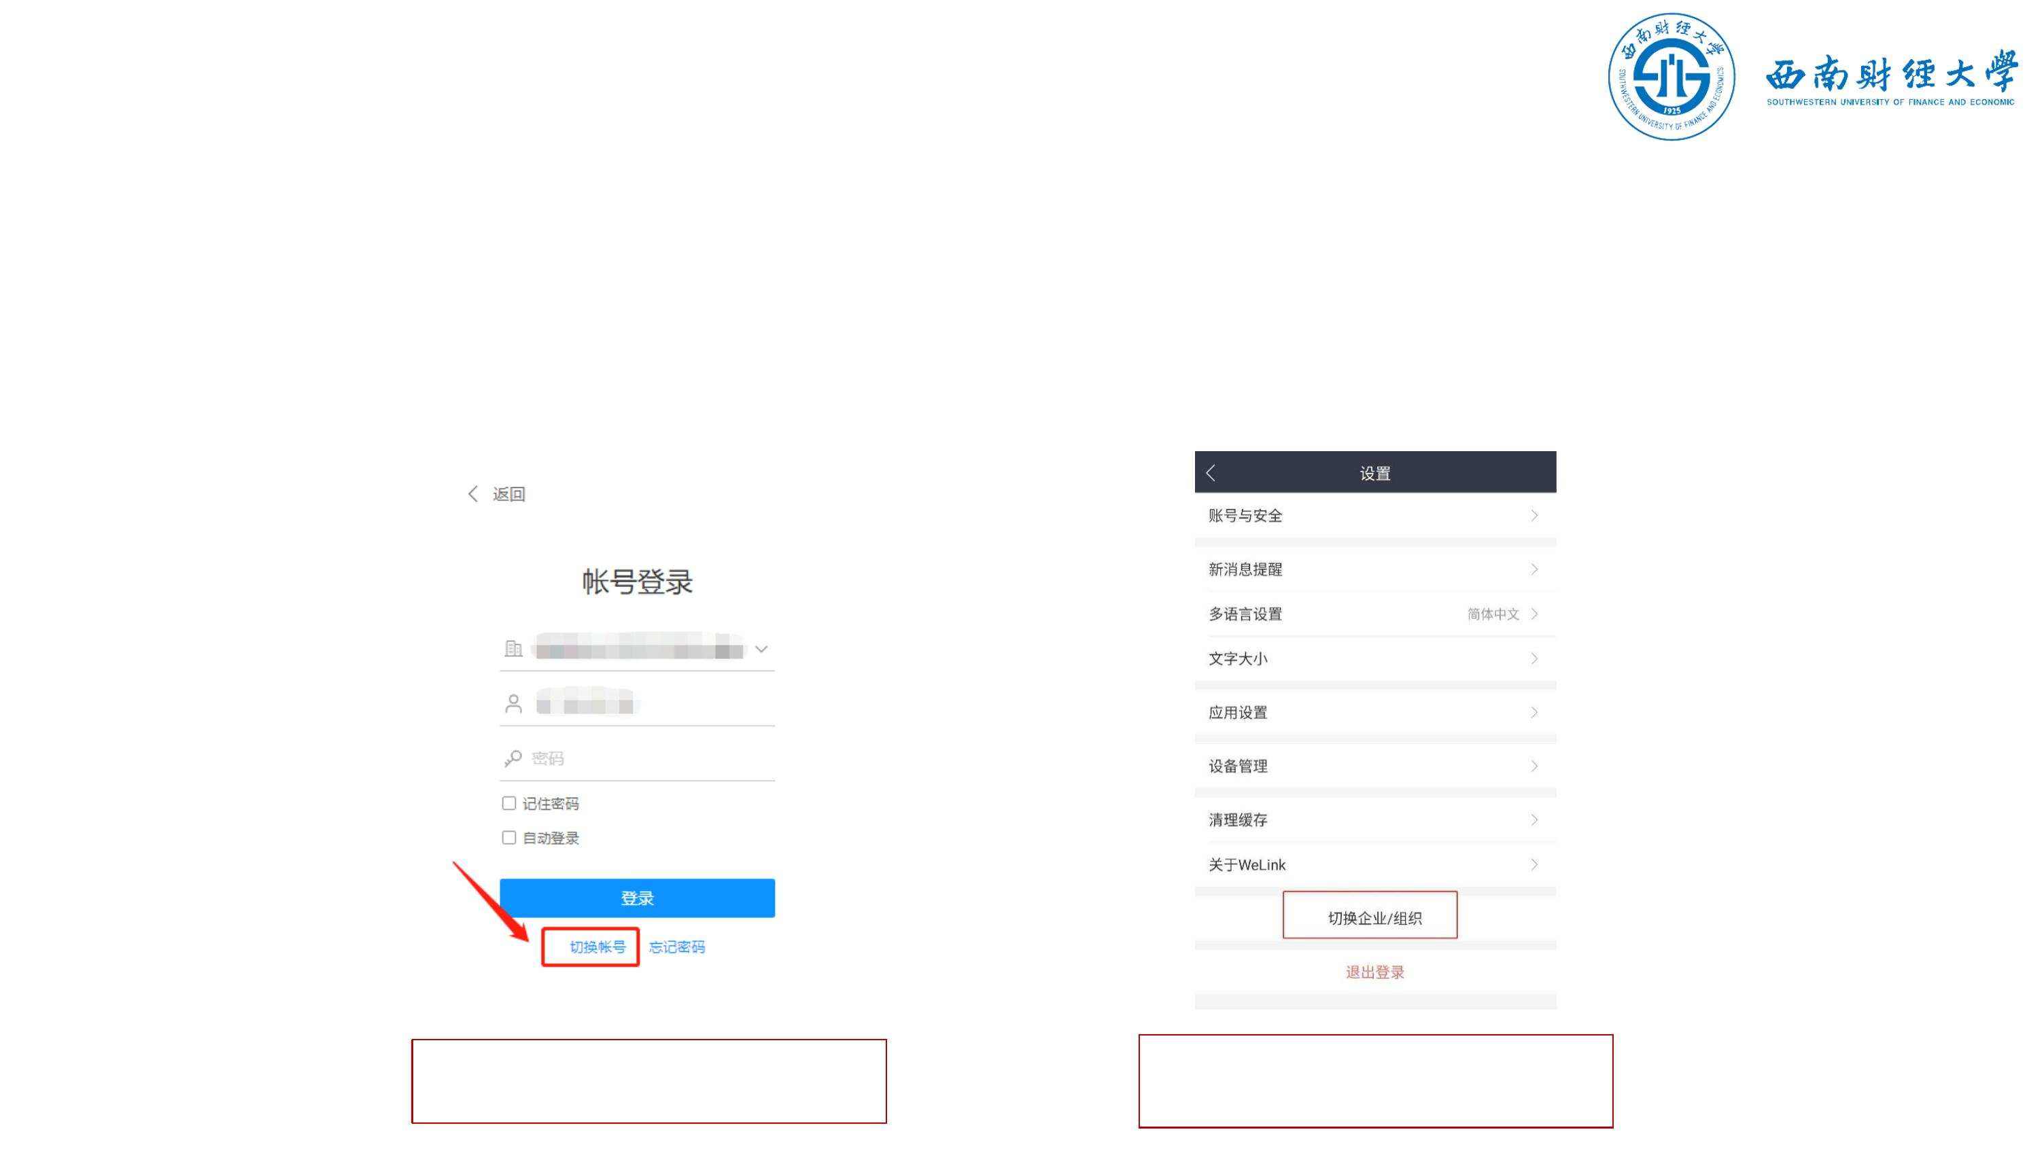

**二、进入考场**

（二）检查学院专业：

考生查看【通讯录】，检查自己所在部门是否为复试的学院和专业。如有问题请

及时与研招办联系。手机端进入通讯录后，点击“组织”即可查看学院专业。

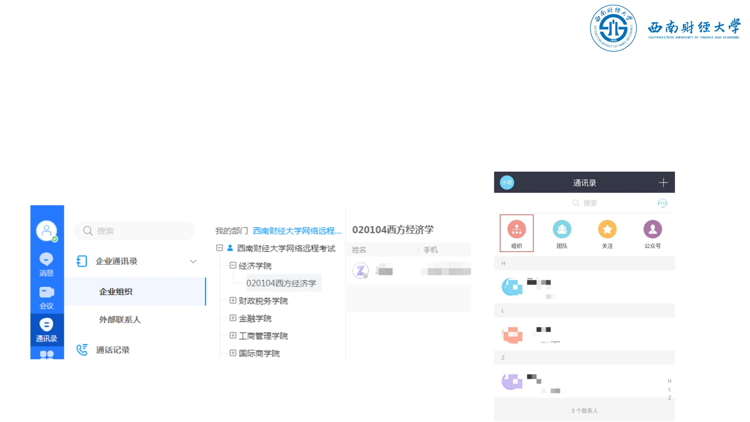

**二、进入考场**

（三）接受会议邀请：**方式一**

考生在学院规定的时间接受会议邀请进入考试间。

**电脑端邀请窗口**

**手机端邀请窗口**

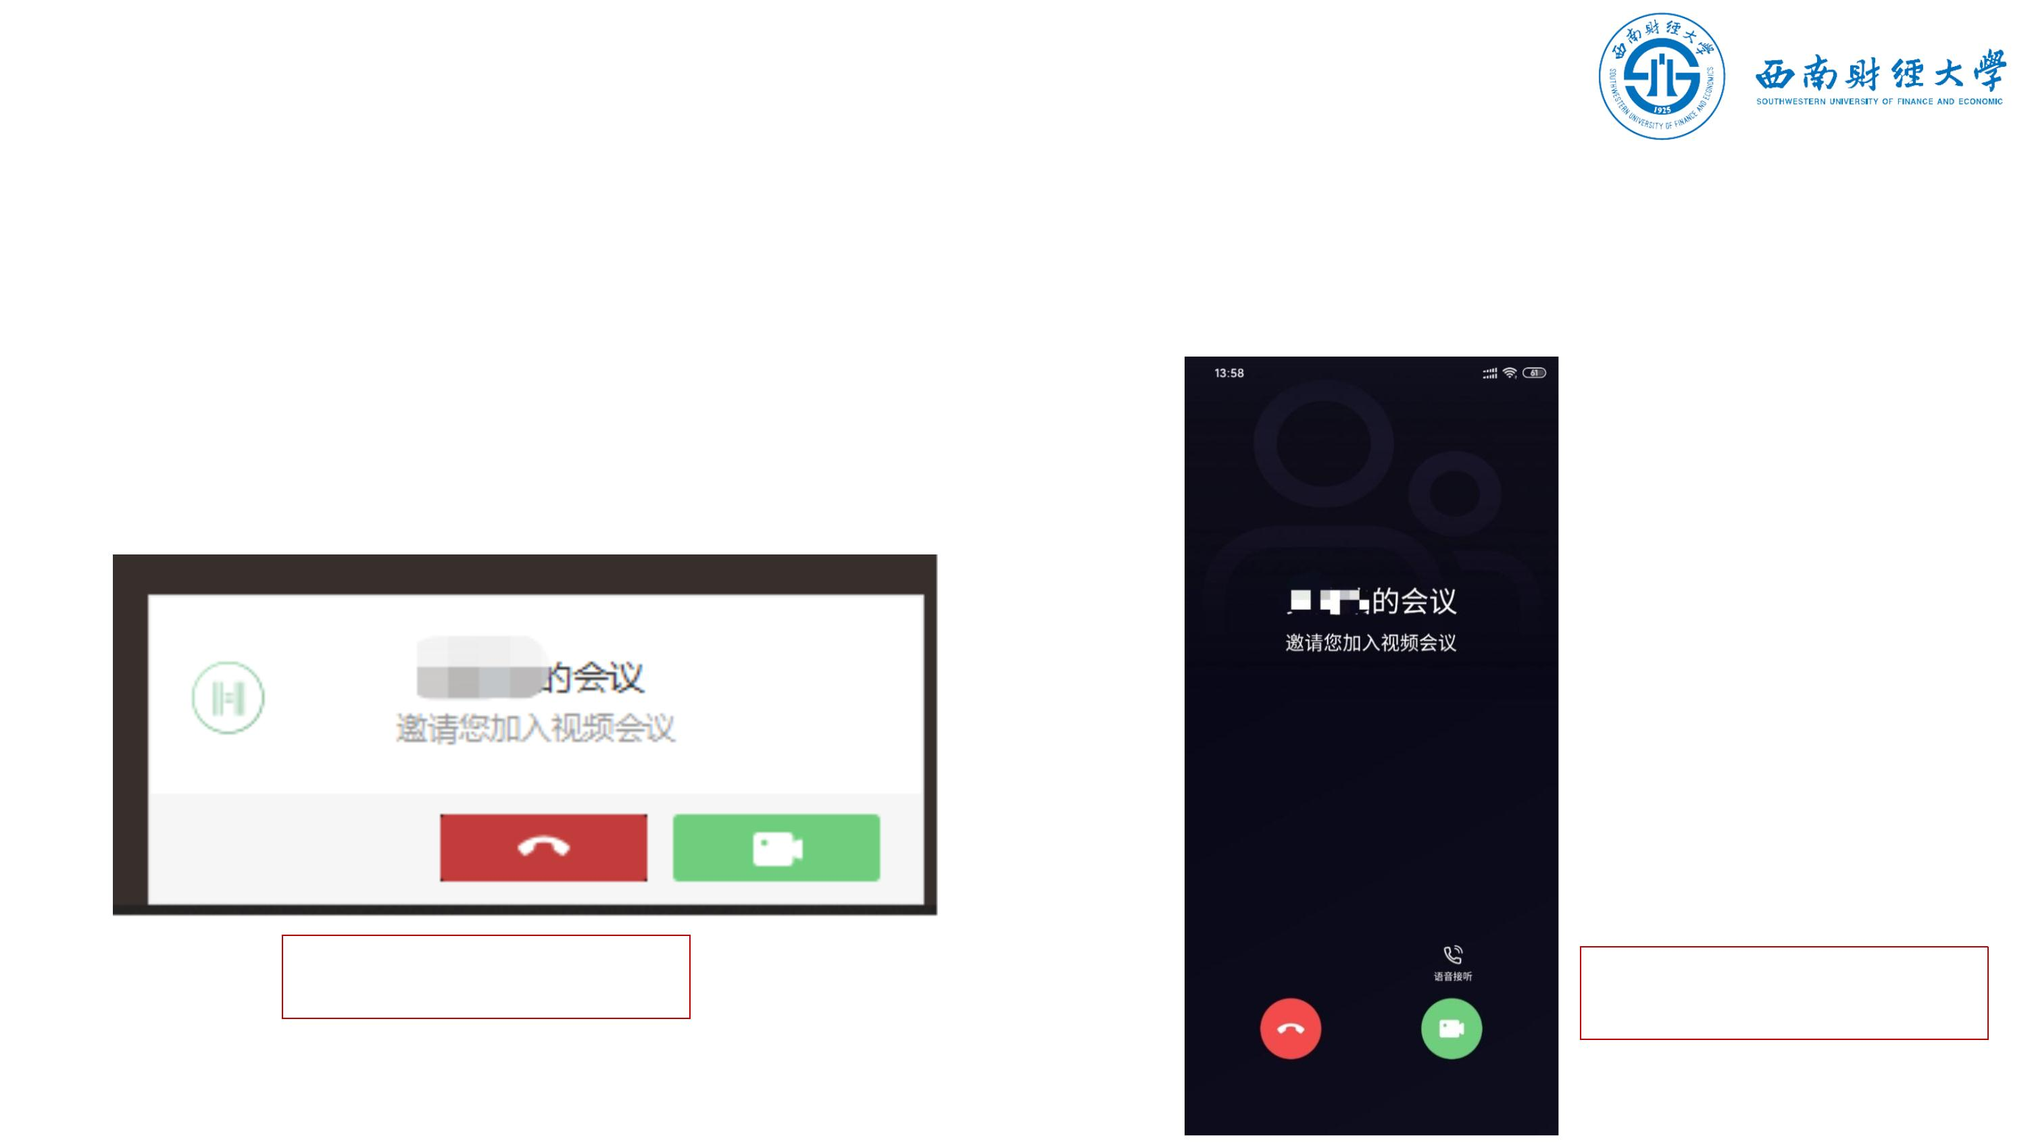

**二、进入考场**

（三）接受会议邀请：**方式二**

考生在电脑端和手机端也可以通过业务“会议”参加已受邀的会议。

**手机端加入会议窗口**

**电脑端加入会议窗口**

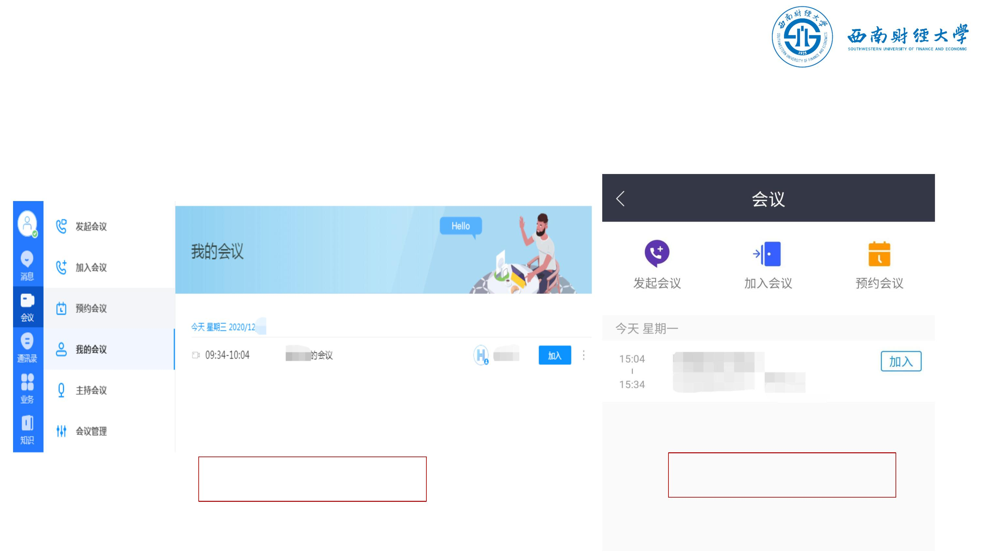

**二、进入考场**

（三）接受会议邀请：**方式二**

**手机端如何找到“会议”**

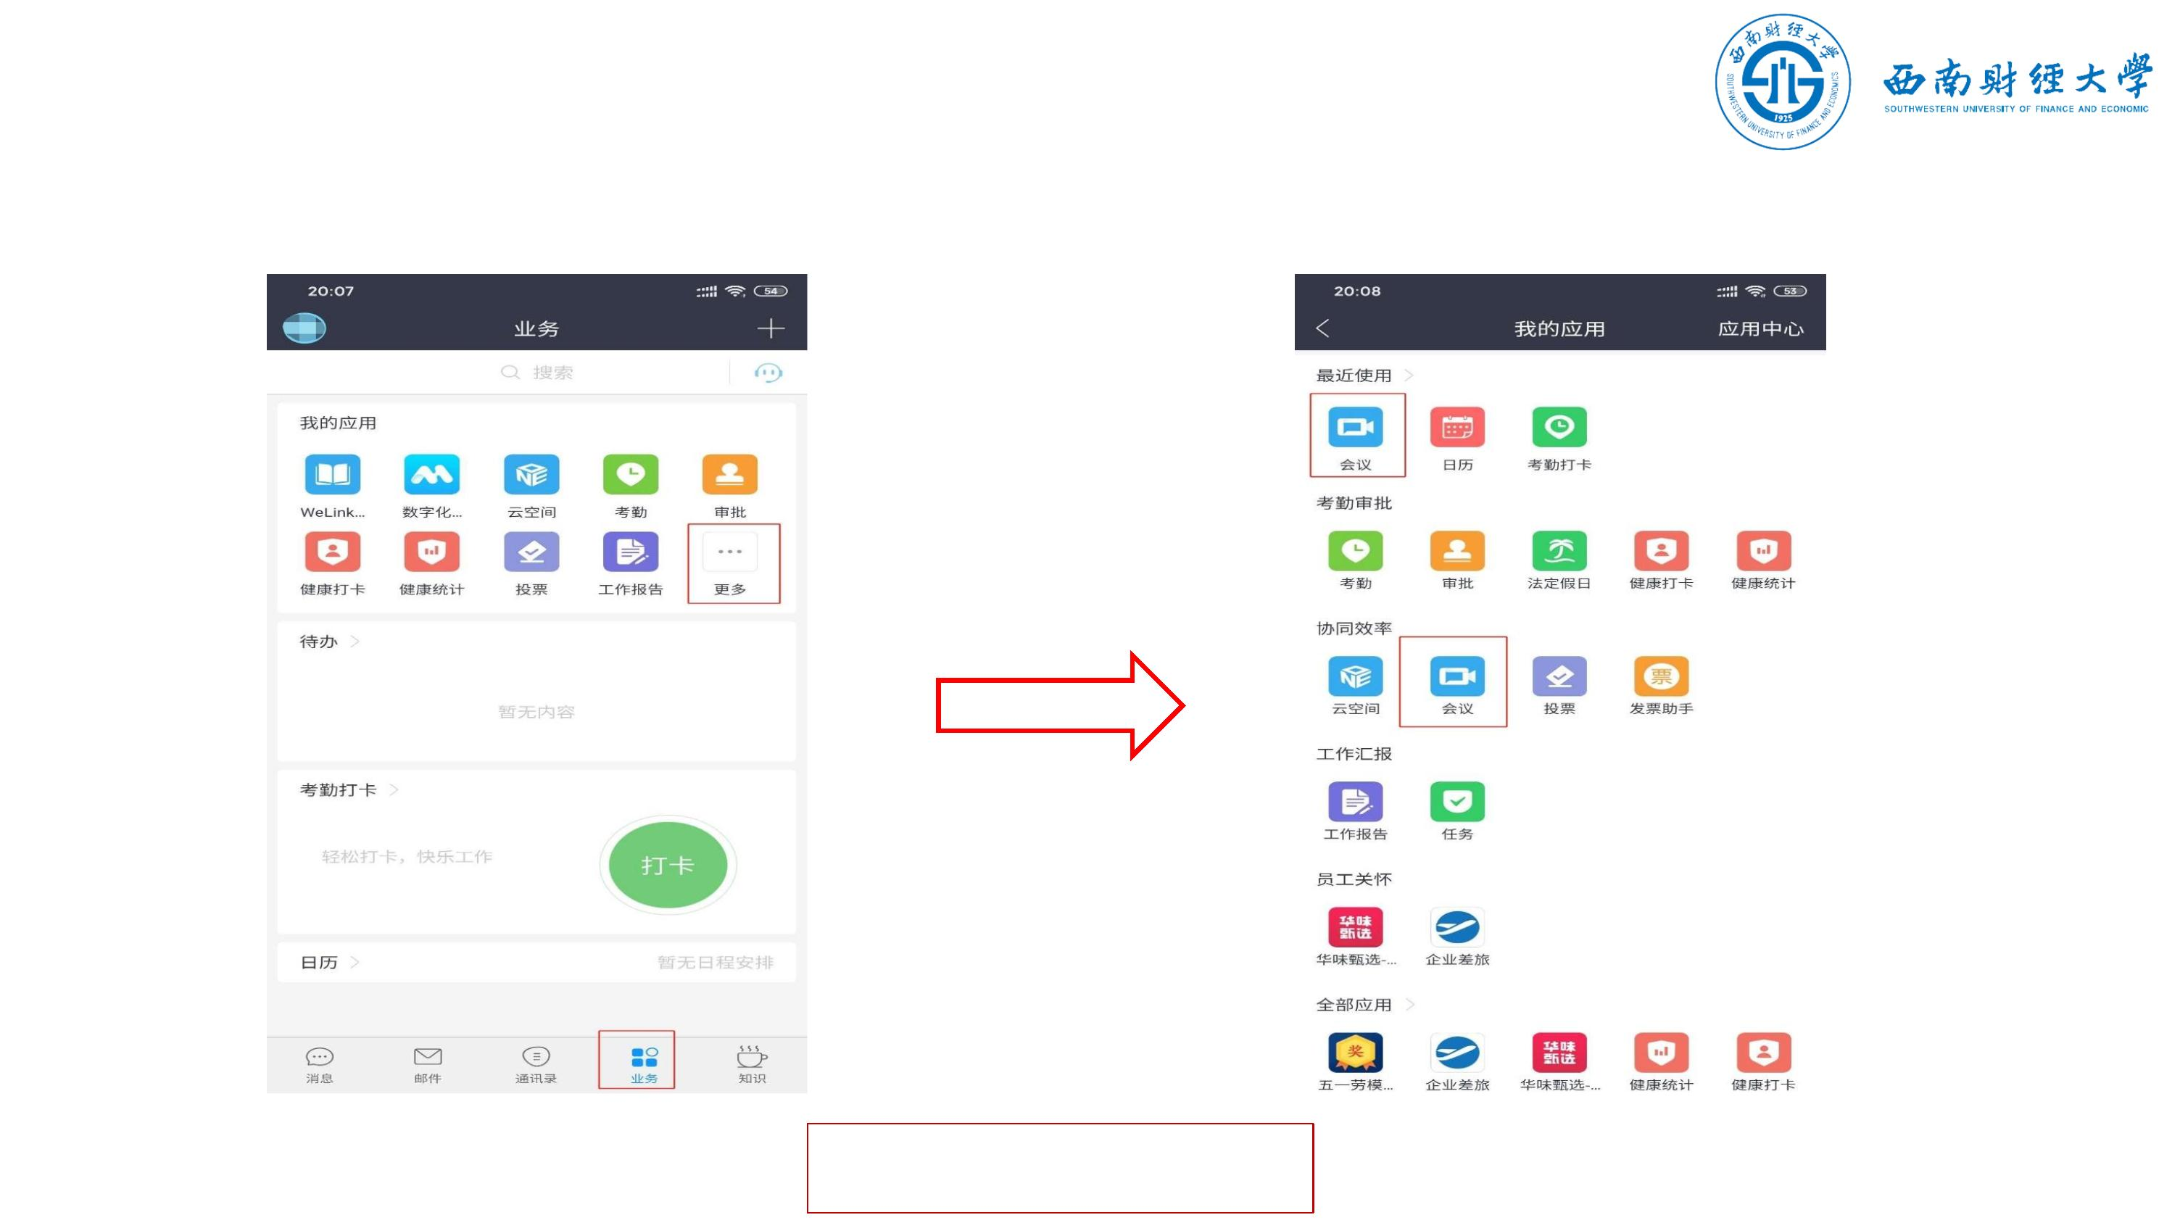

**目录**

**一、WeLink软件安装**

**二、进入考场**

**三、参加复试**

**四、常见问题**



**三、参加复试**

（一）调试设备——**Window电脑端**

进入会议后，先查看屏幕下方**麦克风、扬声器和视频**是否打开。如果画面或音频

有问题，可点击右下角按钮进入音视频设置。

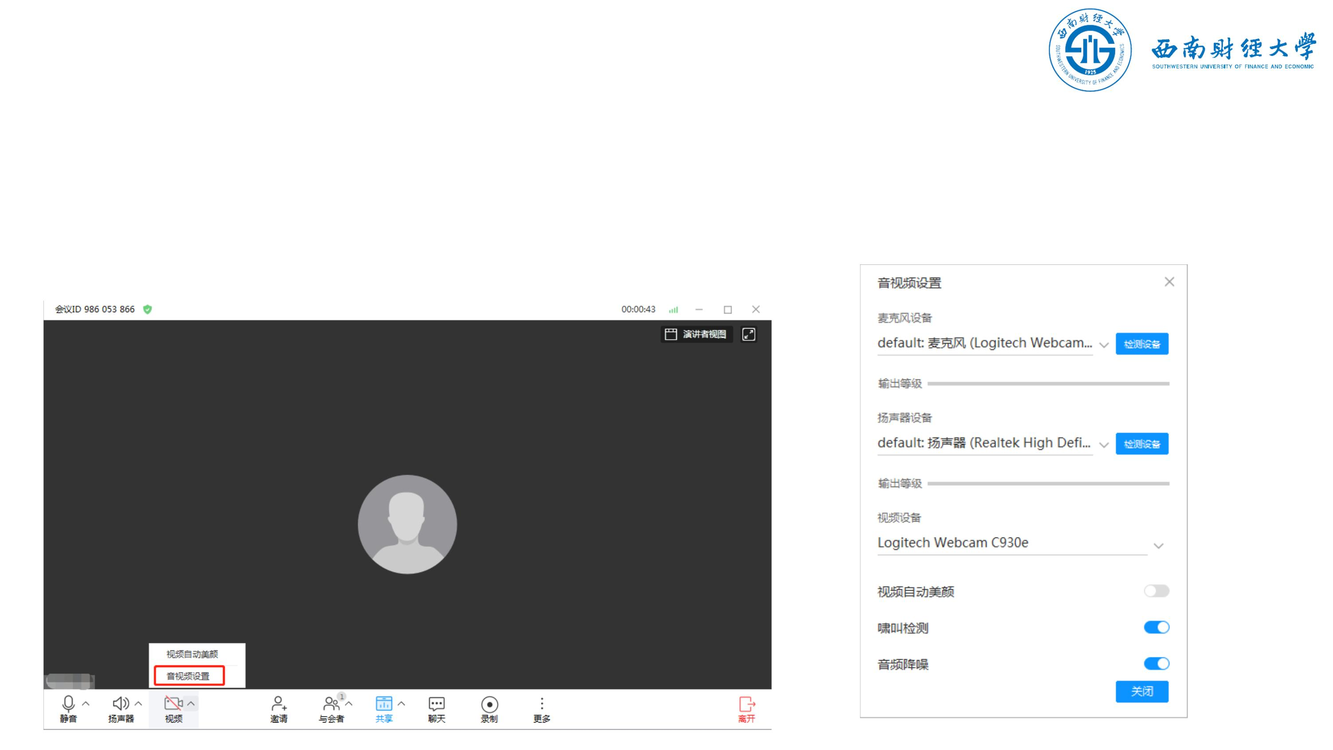

**三、参加复试**

（二）调试设备——**手机端**

进入会议后，先查看屏幕下方麦克风、视

频是否打开。图标上有红色斜杠说明该功

能已关闭，需点击图标解除红色斜杠。

如果画面或声音有问题，请检查手机系统

设置，是否禁止WeLink应用程序使用麦

克风和摄像头。

**考试过程中，为避免电脑端与手机端之间**

**产生回音和啸叫，需禁用手机端麦克风，**

**并设置为听筒模式， 听筒音量调至最低。**

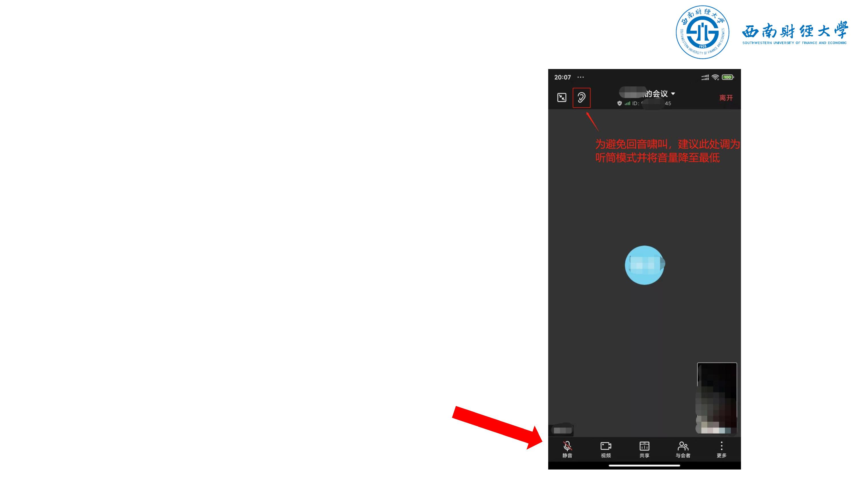

**三、参加复试**

（三）“双机位”说明：

➢考生主镜头（主机位），全程清晰显示考生面容，主机位背靠墙面。

➢考生副镜头（辅机位），全程清晰显示考生头肩部、双手、桌面、主机位屏幕和墙面。

◆ **考生主镜头示范**

**考生副镜头示范**

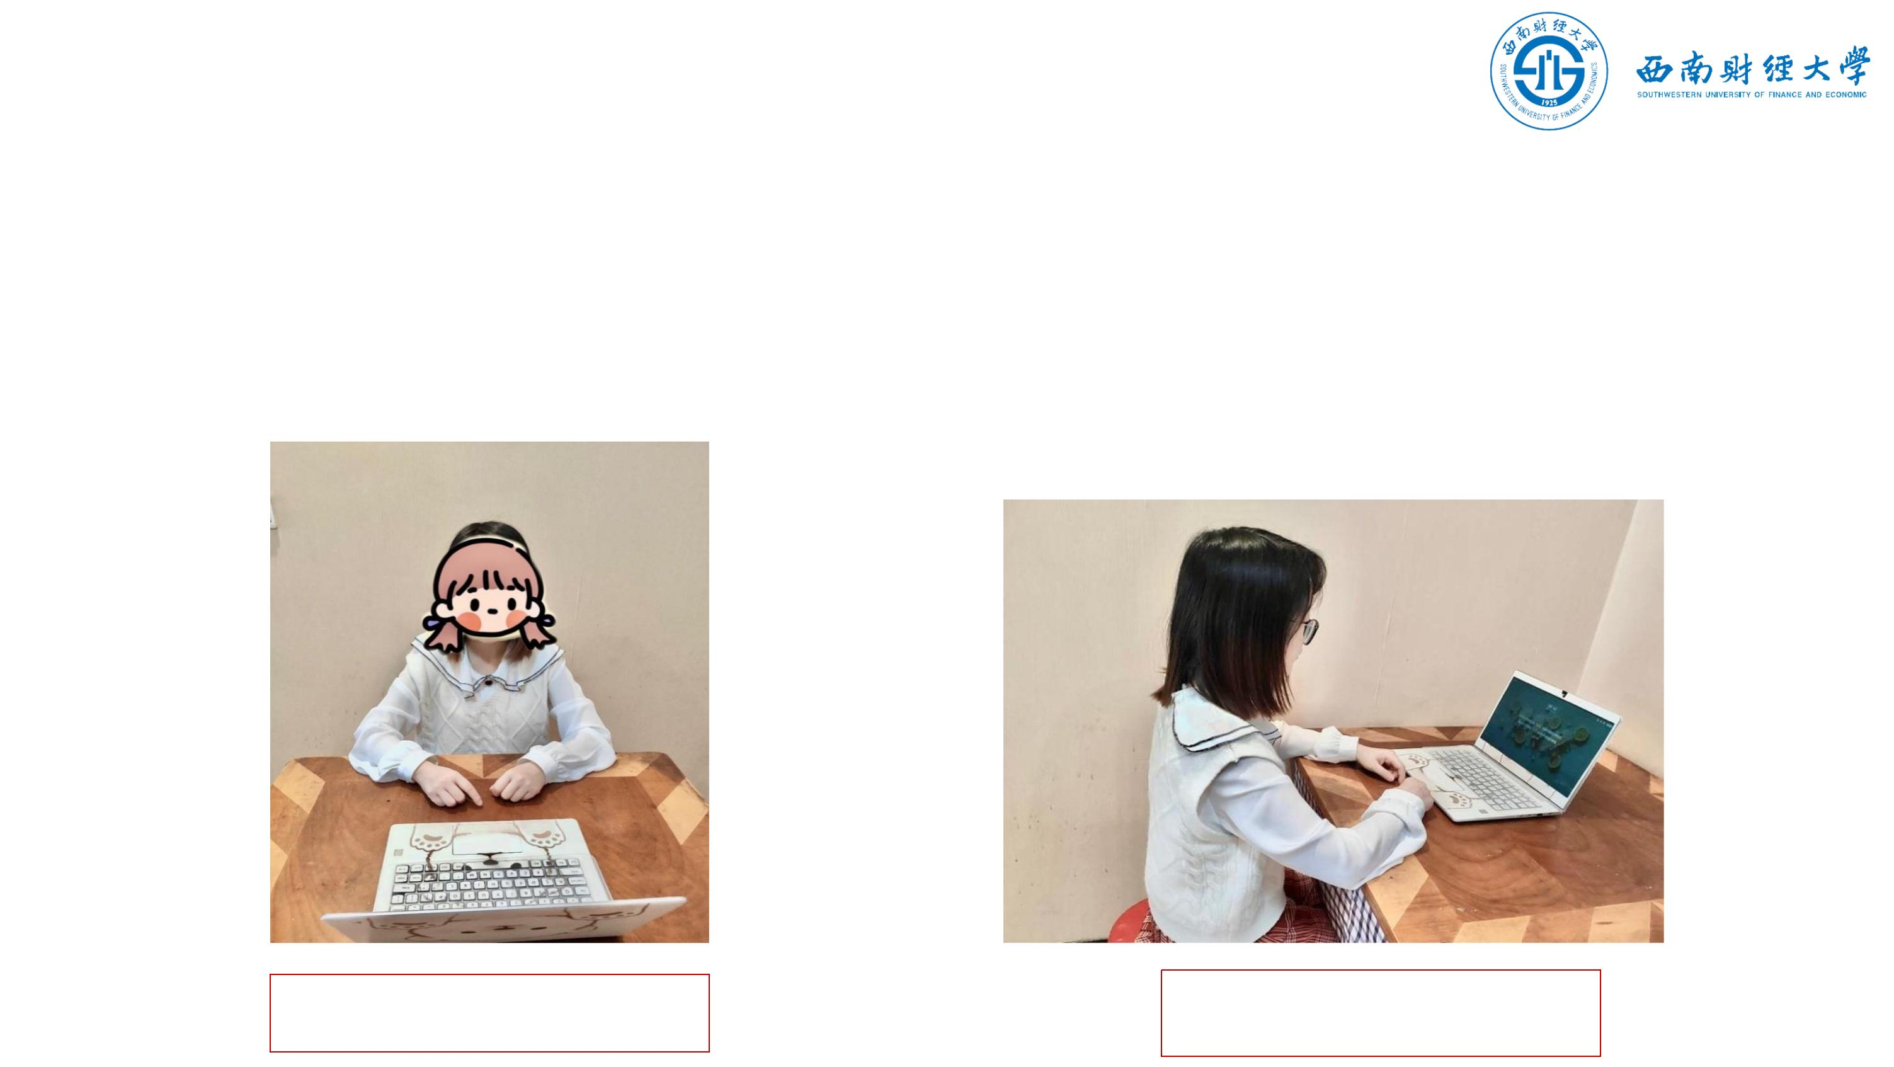

**三、参加复试**

（四）注意事项

➢考生需向复试教师**360度旋转摄像头，展示周围环境**，老师认可后方可进行候考。

➢考生需**主动配合身份验证核查**，按老师要求展示本人有效居民身份证和《准考证》，

配合老师完成**在线人脸识别**。

➢复试期间须**全程保持视频音频畅通**，全程正面免冠朝向摄像头，**保证头肩部和双手在**

**视频画面中清晰可见**。不得遮挡面部、耳朵等部位，不得戴帽子、墨镜、口罩、耳机

等。



**三、参加复试**

（五）复试结束，离开会议

◆ **电脑端离开会议**

◆ **手机端离开会议**

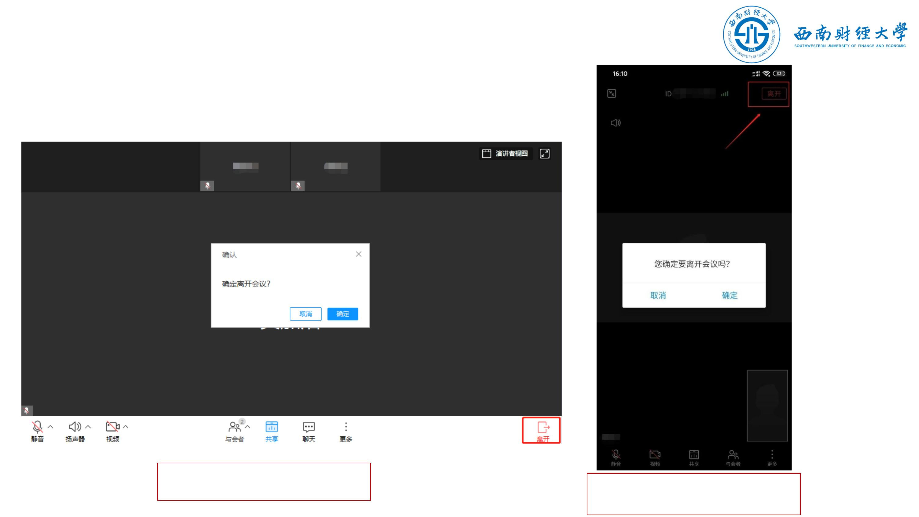

**目录**

**一、WeLink软件安装**

**二、进入考场**

**三、参加复试**

**四、常见问题**



**四、常见问题**

➢远程复试的网络和设备要求：

✓“主机位”使用**电脑**，建议连接有线网络（插网线）。

✓“辅机位”使用**手机（或平板电脑），**只打开摄像头功能，**关闭麦克风和扬**

**声器**，避免回音或啸叫**。检查电量是否充足。**

➢复试过程中出现网络卡顿或其他突发情况：

✓复试秘书将立即尝试重连或联系考生，考生须服从老师的统一安排。

➢考生本人目前的手机号与网报时填写的手机号码不一致：

✓请发送更改手机号码申请至邮箱yzb@swufe.edu.cn，说明理由并附上身份

证和准考证扫描件。



**祝复试顺利**

